HAHN Lamellenfenster S9

HAHN Lamellenfenster

Eigenschaften

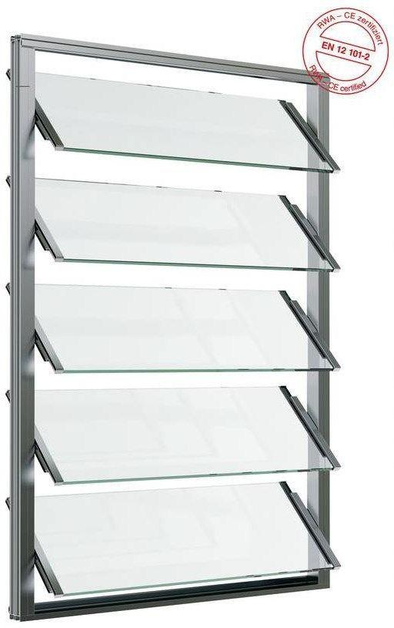

Antriebsart

elektrisch, manuell, manuell mit Kurbel, mechanisch, pneumatisch

Bauteil, Ausbau

Fenster

Oberfläche

anodisiert / eloxiert, pulverbeschichtet

Verglasung

Einfachverglasung, Einscheibensicherheitsglas ESG, Sicherheitsverglasung VSG

Werkstoff

Aluminium

Bautiefe (mm)

46,00

Breite (mm)

250,00 - 1.850,00

Ausführung thermische Trennung

ohne Angabe

Bedienung

elektrisch betrieben, manuell, sonstige

Klasse Luftdurchlässigkeit

2 (300 Pa)

Zertifizierung

NRWG, RWA

Öffnungswinkel (Grad)

0,00 - 84,00

Elementrahmen

AL-Profile, ungetrennt

Lamellenrahmen

Rahmenlos

Elementhöhe

min. 200 mm, Höhe ist nicht begrenzt

Standard Glasaufbau

8 / 10 / 12

Alternative Füllungen

Holz, Aluminium, uvm.

Hinweis Rauch und Wärmeabzug

NRWG Lamellenfenster sind gesondert zu bestellen. Bitte weisen Sie in Ihrer Anfrage oder Bestellung ausdrücklich darauf hin.

Aerodynamischer Beiwert Cv

0,65

Windlastklasse

Geprüft